Modélisation de la qualité des eaux naturelles cas du barrage de Sidi M’Hamed Ben Aouda dans le bassin de l’oued Mina (Nord-Ouest d’Algérie).
Faiza HALLOUZ ⁽¹⁾, Mohamed MEDDI ⁽¹⁾
Gil MAHE ⁽²⁾, Salaheddine ALIRAHMANI ⁽³⁾
⁽¹) Laboratoire Génie de l’Eau ENSH, Blida - Algérie E-mail: Hallouzfaiza@gmail.com .
⁽²⁾ IRD, Hydrosciences, Montpellier, France.
⁽³) Geo-environment Laboratory FSTGAT, USTHB BP 32 EL ALIA 16111 BAB EZZOUAR ALGIERS, Algeria

Résumé
Le barrage de Sidi M’Hamed Ben Aouda a été mis en eau en 1978 sur le cours principal de l’oued Mina d’une capacité initiale de 253 Hm³ mais il souffre actuellement du problème d’envasement et sa capacité est réduite à 153 Hm³, plusieurs facteurs entrent en jeux tels que le couvert végétal, la topographie, les pluies, la qualité des eaux …
En effet, l'étude des eaux du barrage a été effectuée grâce aux données physico-chimiques acquises auprès de l’ANRH, et le calcul de la spécification des espèces chimiques des eaux a été effectué grâce au modèle semi distribué SWAT, qui a permis de faire une modélisation des indices des polluants les plus menaçant (P, NO₃, NO₂…). D’après les premiers résultats trouvés, il serait préférable dans l'avenir d’espérer que le modèle SWAT peut devenir un outil utile dans la phase de conception des systèmes de traitement des eaux du barrage.
Mots clés : Barrage SMBA, oued Mina, modèle SWAT, modélisation, polluants.
Abstract
Dam of Sidi M'Hamed Ben Aouda was put water in 1978 on the main stem of the Wadi Mina with an initial capacity of 253 hm³ but given the erosion phenomenon that hit the region, the dam currently suffers from siltation problem and its capacity is reduced to 153 hm³, several factors come into play such as vegetation, topography, rainfall, water quality...
Indeed, the study of dam water below was made by the physic-chemical data acquired by the National Agency of Water Resources, and the calculation of the speciation of the chemical species of water was carried through the SWAT model, which permitted to make a modelling pollutants index most threatening (P, NO₃, NO₂…). According to preliminary results, it would be preferable in the future it is hoped that the SWAT model may become a useful tool in the design phase of dam water treatment systems.
Keywords: SMBA Dam, Wadi Mina, SWAT model, Modelling, pollutants.

- INTRODUCTION
L’eau est une ressource essentielle dont la gestion est liée à celle des autres ressources telles que l’énergie, les sols, la biodiversité … La croissance démographique, l’urbanisation et les progrès de l’agriculture ont multiplié la demande en eau par sept depuis le début du XXe siècle, rendant la quantité moyenne d’eau douce disponible par personne à 6 800m3 alors qu’elle était de 12 900m³ en 1970. Cependant, cette ressource est menacée et souvent polluée. Selon les données de l’Organisation des Nations Unies (ONU), 884 millions de personnes dans le monde n’ont toujours pas accès à l’eau potable, (ONU, 2012). Afin de prévoir l’évolution de l’état des ressources en eau dans les années à venir, différents modèles agro-écologiques ont été mis en place tel que le modèle SWAT (Darren et al, 2012).
- ZONE D’ETUDE
Situé en zone semi-aride, le bassin versant de l’Oued Mina (fig. 1), répond à notre objectif en raison de sa forte érodabilité et de la disponibilité des données pluviométriques et hydrométriques. Situé à environ 300 km à l’ouest d’Alger, entre 0°20′ et 1°10′Ε et entre 34°40′ et 35°40′Ν, le bassin versant de l’Oued Mina draine, au niveau du Barrage de Sidi M’Hamed Ben Aouda (SMBA), une superficie de 6 000 km² (Fig. 1). L’Oued Mina est parmi les principaux affluents de l’Oued Cheliff. Il parcourt une distance de 90 km environ entre les barrages de Bakhada et de Sidi M’Hamed Ben Aouda avec une orientation Sud Est–Nord-Ouest.
L’étude topographique (Meddi, 1992) a permis de ranger les bassins étudiés dans la classe de relief fort, selon la classification de I’IRD (Dubreuil, 1971). Le bassin de l’oued Mina s’étend sur deux unités naturelles dissemblables :
- au Sud, les plateaux telliens incluant aussi les monts de Frenda et de Saida, d’une altitude de 900 à 1300 m, où affleurent souvent des calcaires ;
- au Nord, un ensemble de chaînes et de bassins, en général d’altitude inférieure à 900 m, dans une structure géologique complexe, individualisés en blocs, dont l’Ouarsenis est un des plus marquants. Ils sont caractérisés par l’abondance des affleurements de marnes, très sensibles à l’érosion hydrique.
Le climat de la région est de type semi-aride méditerranéen avec une précipitation moyenne annuelle de 305 mm marquée par une irrégularité aussi bien saisonnière qu’interannuelle (Meddi, 1992). Par ailleurs, l’analyse de la répartition géographique et de la diversité des formations végétales sur le bassin a montré deux parties nettement distinctes (Mahieddine, 1997; Kouri, 1993): la zone Nord purement marneuse, fortement érodée et dépourvue de végétation à l’exception de quelques îlots de reboisement et de plantations d’arbres fruitiers dans la vallée; et la zone sud moins érodée et dont environ 50% de la surface sont recouverts par une végétation de densité très variable et parsemée, allant de la forêt (Pin d’Alep) localisée au maquis très éparse. Il y a lieu de noter qu’une agriculture d’autosubsistance y règne avec une surexploitation des sols, un défrichement permanent et un surpâturage intensif.
3. MATERIAL AND METHODS

3.1. Description du modèle SWAT

Le modèle SWAT (Soil and Water Assessment Tool) est un outil créé en 1993 par l’équipe de Jeff Arnold. Cet outil fut développé par le service de recherches agricoles (ARS) et le service de conservation des ressources naturelles du département de l’agriculture américain (USDA) en collaboration avec le centre de recherche AgriLife basé à l’université du Texas. SWAT est un modèle mathématique, essentiellement physique, conçu pour l’étude des bassins versants (de quelques centaines à plusieurs milliers de kilomètres carrés) qui permet une compréhension locale des interactions entre les phénomènes climatiques, la végétation, les sols, la topographie et les activités agricoles sur les eaux de ruissellement. Le modèle SWAT intègre également une base de données des ressources naturelles internationales ainsi qu’un système d’information géographique (GIS) qui permet l’accès aux différentes variables.
Il a été notamment appliqué dans la zone d’étude sur l’ensemble des bassins versants du Niger, de la Volta et du Sénégal (Schuol & Abbaspour, 2007).
Il est à souligner que SWAT est un modèle déterministe, issu d’une série de modèles développés antérieurement : SWRRB (WILLIAMS et al. 1985), EPIC (WILLIAMS et al. 1984), CREAMS (Knisel, 1980) et GLEAMS (Leonard et al., 1987). Il existe plusieurs versions de SWAT dont la dernière date de 2012.
3.2. Description du module SUFI-2

Comme la modélisation hydrologique distribuée est soumise à de grandes incertitudes, la définition et la quantification de l'incertitude du modèle sont devenues l'objet de nombreuses recherches au cours des dernières années. Pour répondre à cette demande, les chercheurs ont mis au point diverses techniques d'analyse de l'incertitude pour les modèles de bassins versants. Il s’agit notamment des méthodes bayésiennes, tels que: la chaîne de Markov Monte Carlo (MCMC), Méthode Kuczera & Parent, 1998; Vrugt et al., 2003; . Yang et al, 2007); probabilité généralisée du risque d'incertitude d’estimation (Glue) (Beven & Binley, 1992); paramètres de solution (Parasol) (van Griensven & Meixner, 2006); et en ajustant l'incertitude séquentielle (SUFI-2) (Abbaspour, et al., 2007). Comme aucun programme de calibrage ne peut répondre aux objectifs des différents besoins en matière de modélisation, Glue, Parasol, SUFI-2, et MCMC ont été interfacés avec SWAT dans un package unique, dénommé SWAT-CUP (SWAT Calibration Uncertainty Programs) (Abbaspour, 2007) . Dans notre présente étude, nous avons utilisé SUFI-2 pour combiner la calibration et la validation de notre modèle SWAT. Le calage du modèle et une analyse de sensibilité ont été conduits avec la procédure d’ajustement séquentiel de l’incertitude (SUFI-2), qui est l’un des programmes interfacés avec SWAT dans le package SWAT-CUP (SWAT Calibration Uncertainty Programs). Deux mesures ont été utilisées pour évaluer la qualité du calage et de l’analyse de sensibilité: (a) le pourcentage de données écartées par l’incertitude de prévision à 95% (95PPU) (facteur P), et (b) le rapport entre l’épaisseur moyenne de la bande 95PPU band et l’écart type de la variable mesurée correspondante (facteur D). Idéalement, le facteur P doit tendre vers 1 avec un facteur D proche de zéro. Ces mesures indiquent ensemble la force de l’association calage-analyse d’incertitude.

3.3 Données

Les HRU, constituant les unités spatiales du modèle SWAT, nécessitent d’intégrer un modèle numérique de terrain, une carte des sols et une carte d’occupation du sol. A ces données spatialisées sont associées des tables de paramètres renseignant chaque unité spatiale sur ses propriétés. (Romanowicz et al., 2005).

3.3.1 Topographie
Le relief est issu du MNT du Nord d’Algérie. Il est corrigé dans SWAT afin d’éliminer les cuvettes et de construire les chenaux d’écoulement ainsi que les sous bassins versants. Ces derniers ont été choisis à l’amont de deux stations de mesure des débits.

3.3.2. Occupation du sol – couverts végétaux
L’occupation du sol a été constituée à partir de la carte de la répartition des classes d’occupation de sol des wilayas de Relizane, Mostaganem, Mascara, Tiaret et Saida, fournies par l’INSID et établie en 2010 (Fig. 2b).
Les principaux types d’occupation du sol sont le milieu naturel (72,8%), où dominent le matorral et la forêt, et les activités agricoles (26,2%). Le bassin compte environ 345 000 habitants répartis sur 28 communes des wilayas de Mascara, Relizane, Saida et Tiaret. La densité de population est élevée pour l’ensemble du bassin versant. Elle est de l’ordre de 72 habitants par km².

3.3.4 Météorologie

SWAT fonctionne à un pas de temps quotidien, il nécessite les précipitations, les températures minimales, les températures maximales journalières, humidité relative, vitesse de vent et éclaireement solaire. L’évapotranspiration est calculée selon la méthode Penman-Monteith (Monteith, 1965) avec SWAT, Les données météorologiques des 02 stations (Relizane DEMRH et Matmor) utilisées ont été dérivées des fichiers produits par l’ONM Alger, ils couvrent une période de 24 années (1990- 2013)

3.3.5. Hydrométrie et qualité de l’eau
Dans le but de mener à terme cette étude, les séries hydrométriques les plus longues possible (1990-2012), ont été utilisées. Au total, 03 stations dans le bassin de l’oued Mina, avec peu ou pas de lacunes (fig. 3).
En outre, des données de la qualité des eaux du barrage SMBA, sont obtenues de l’ANRH sur une période de 23 années. En effet, le suivi et l'évaluation des paramètres qualitatifs caractérisant les ressources en eau et des milieux hydriques naturelles, d'une part, et l'engagement de protection ou de régénération des mesures pour lutter contre la pollution identifiée et d'autre part, constituent les deux composantes d'une gestion saine et durable de l'eau ressources.

4. METHODOLOGIE DE MODELISATION

4. 1. Choix des périodes de calage et de validation
Le modèle a été calé et validé par rapport aux mesures mensuelles de débit, sédiments transportés et nitrates. Les mesures sont disponibles à partir de 1990. La période 2005-2009 a été retenue pour la validation car elle était proche de la période des images satellitaires ayant servies à spatialiser l’évolution culturale, tout en offrant quinze années préalables pour le calage soit de 1990 à 2004. Ces années ont été déclarées légèrement une pluviométrie moyenne annuelle de 445 mm.

4.2. Résultats du calage et de la validation

L’analyse comparative des paramètres simulés avec ceux observés sur cette période, a révélé l’existence d’une assez bonne adéquation (Fig. 4, 5 et 6). Les facteurs P et D varient entre 0.48 et 0.98 pour le calage et entre 0.86 et 1 pour la validation. Ces valeurs indiquent un calage et une prise en compte des incertitudes, du et par le modèle, corrects.

En outre, le coefficient de corrélation linéaire entre les différentes données et le critère NASH (NASH, SUTCLIFFE 1970), qui mesure lui aussi la liaison entre les séries statistiques, s’élèvent à plus de 80% pour la période de calage et plus de 90% pour la période de validation.

4.2. Simulations futures
Une fois le modèle SWAT jugé satisfaisant de représenter l’évolution des écoulements, il a été exploité à des fins prédictives afin d’évaluer l’évolution future des écoulements, du transport des flux de sédiments ainsi que les paramètres chimiques qui vont se déposer dans le cours de l’oued Mina.
Le tableau ci-dessous représente les résultats des simulations effectuées sur le bassin de l’oued Mina

Tableau n°01 : Résultats des deux simulations
Désignation | Simulations SWAT
Ave annual basin stress days  water stress days  temperature stress days  Nitrogen stress days  Phosphorus stress days  Ave annual basin values  precipitation  surface runoff q  ET  PET  total sediment loading  Ave annual basin values  Nutrients  Organic N  Organic P  NO₃ (SSQ)  NO₃ leached  P leached  N uptake  P uptake  NO₃ yield (GWQ)  NO₃ in rainfall =  INITIAL NO₃ in soil  FINAL NO₃ in soil | 1990-2012 | 2012-2025
 | 43.07  27.09  19.08  1.10  448.1 mm  26.13 mm  313.3 mm  980.9mm  9.163 t/ha  20.897 (kg/ha)  2.318 (kg/ha)  7.595 (kg/ha)  8.294(kg/ha)  0.015 (kg/ha)  162.160 (kg/ha)  15.220 (kg/ha)  6.447 (kg/ha)  4.474 (kg/ha)  66.377 (kg/ha)  90.326 (kg/ha) | 45.96  25.86  18.24  0.83  406.9 mm  16.97 mm  294.6 mm  1002 mm  4.567 t/ha  13.025 (kg/ha)  1.467 (kg/ha)  7.568 (kg/ha)  6.618 (kg/ha)  0.018 (kg/ha)  158.219 (kg/ha)  14.686 (kg/ha)  5.145 (kg/ha)  4.066 (kg/ha)  66.377 (kg/ha)  94.045 (kg/ha)

Plusieurs simulations ont été réalisées, cette procédure est un travail de longue haleine et demande beaucoup de patience. Beaucoup de paramètres (seuils, délais) contrôlent l’écoulement de l’eau, la présence des nutriments et le transport des sédiments, et plusieurs combinaisons de facteurs doivent être essayées.
La simulation a été effectuée au pas de temps mensuel afin de simuler les grandes tendances saisonnières des processus en jeu.

En effet, une comparaison de l’évolution des différents paramètres dans le bassin de l’oued Mina entre la 1ere et la 2^{éme} simulations a montré que :

- Le nombre de jours de stress semble augmenter bien sûr comparé aux précipitations qui auront tendance à diminuer (448 mm pour la 1^{ére} simulation contre 406 mm de la 2^{éme} simulation)

- Quant aux éléments nutritifs, et bien ces derniers enregistrent une faible tendance à la baisse mais en général, ça reste constant d’après le modèle.

5. CONCLUSION
Les premiers résultats obtenus laissent présager de la bonne efficacité du modèle SWAT pour simuler les phénomènes hydriques et les processus de transferts de sédiments et de nutriments.
Bien que l’intégration des données soit assez longue, l’interface développée est assez convivial et avec une bonne utilisation du manuel, la prise en main est assez aisée.
L’utilisation conjointe du modèle avec le SIG permet de prendre en compte la variabilité spatiale au sein de la modélisation.

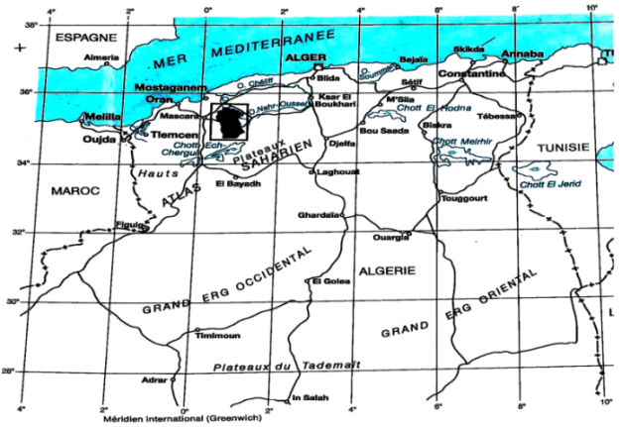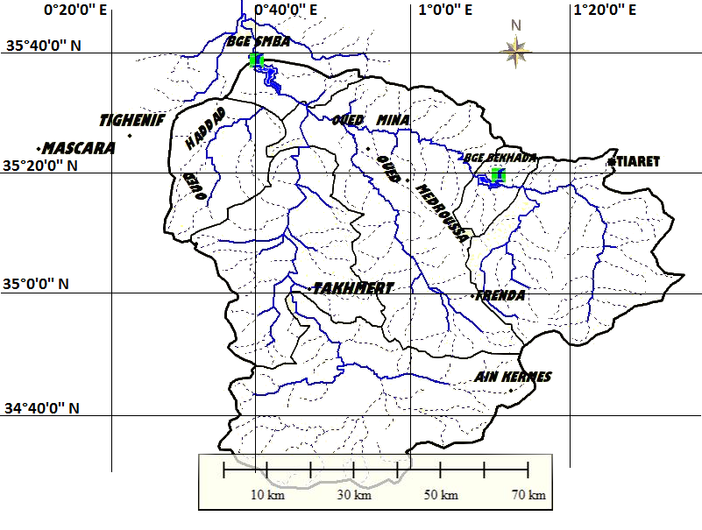
Figure 1 : Le bassin versant de l’oued Mina (www.cgiar.org)

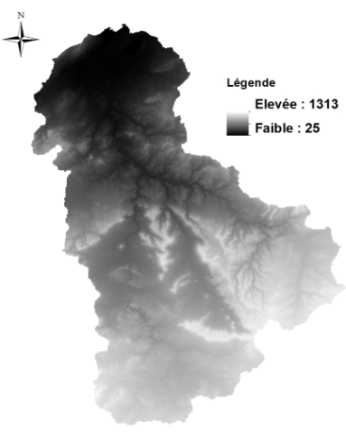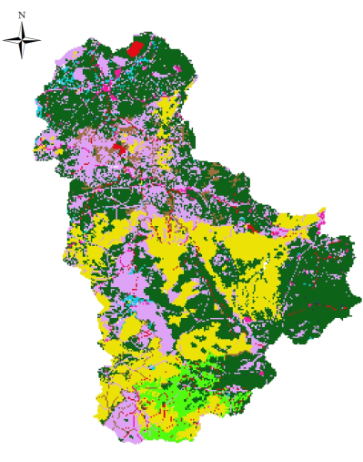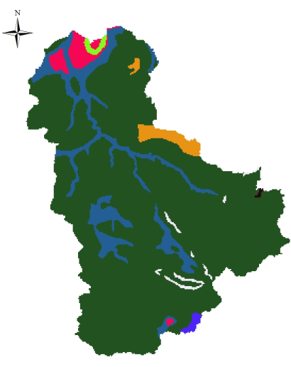
Figure 2 : MNT, Occupation de sol et pédologie du bassin versant de l’oued Mina

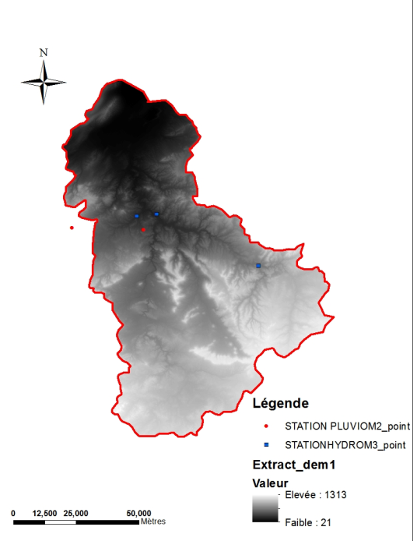
Figure 3 : Situation de stations hydrométriques et pluviométriques

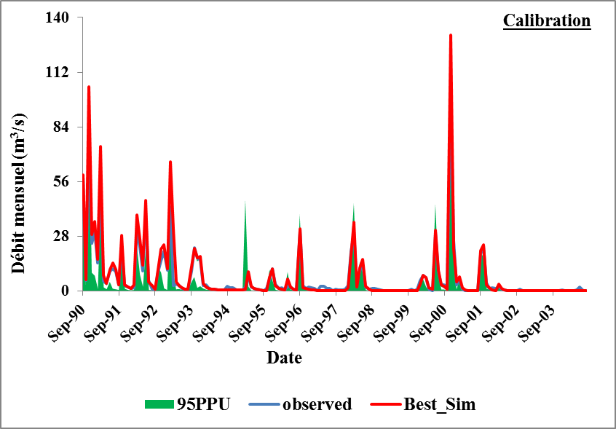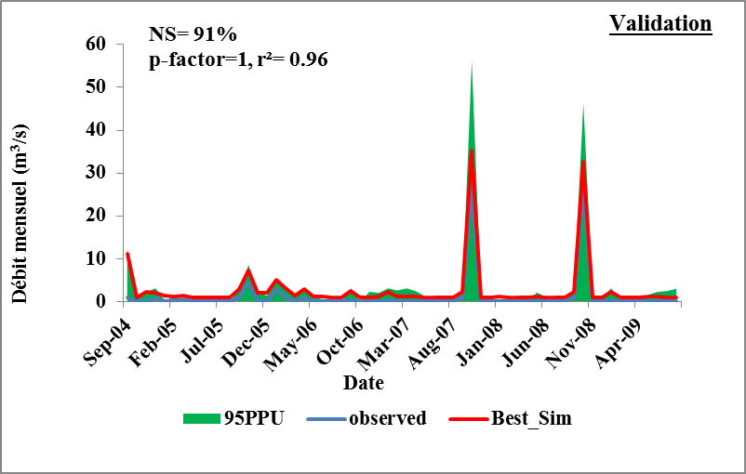
Figure 4: Débit mensuel simulé et observé
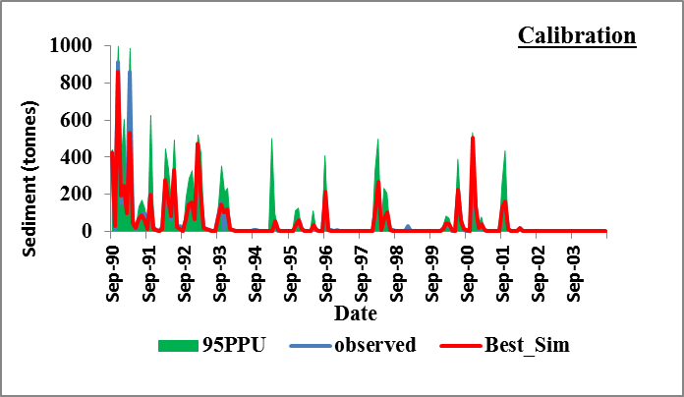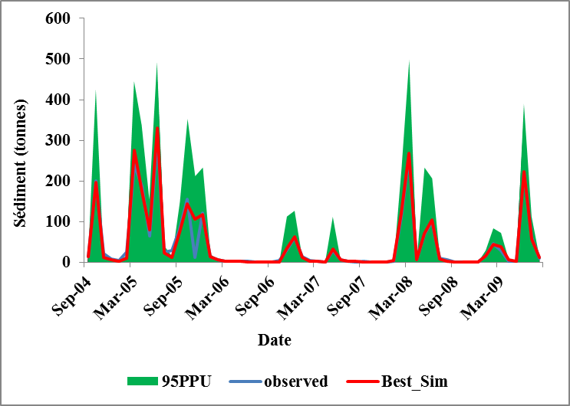
Figure 5: Flux de Sédiments mensuels simulés et observés
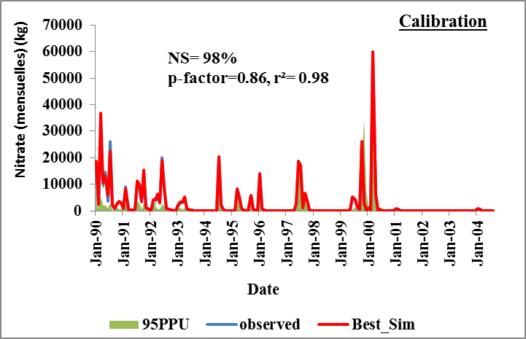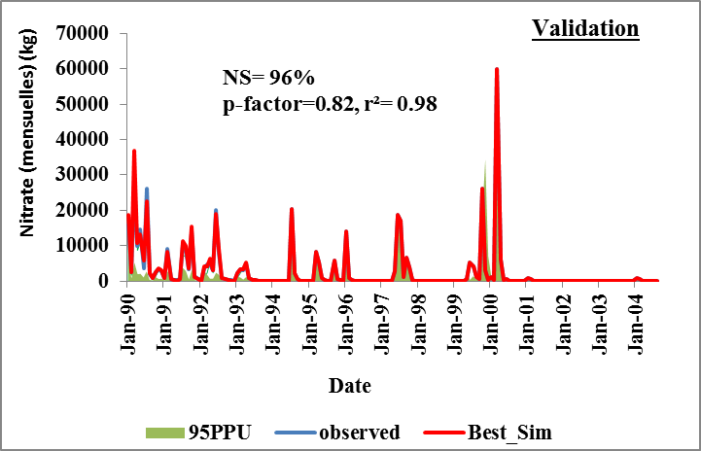
Figure 6: Nitrate mensuel simulé et observé
Références bibliographiques

Arnold, J. G., R. Srinivasan, R. S. Muttiah and J. R. Williams, (1998) Large area hydrologic modelling and assessment, Part 1: Model Development. JAWRA, 34(1): 73-90.

Green, W. H. and G. A. Ampt, (1911) Studies on soil physics, 1. The flow of air and water through soils. Journal of Agricultural Sciences 4(11-24).

Laurent, F., Ruelland, D. & Chapdelaine, M. (2007) Simulation de l'effet de changements de pratiques agricoles sur la qualité des eaux avec le modèle SWAT. Revue des Sciences de l'Eau 20(4): 395–408.

Santhi, C., J. G. Arnold, J. R. Williams, W. A. Dugas, R. Srinivasan and L. M. Hauck, (2001) Validation of the SWAT model on a large river basin with point and nonpoint sources. JAWRA, 37(5): 1169-1189.

Faramarzi, M., et al., (2013) Modelling impacts of climate change on freshwater availability in Africa. J. Hydrol., http:// dx.doi.org/10.1016/j.jhydrol.2012.12.016 (article in press)

Vaché, K., J. Eilers and M. Santelmann, (2002) Water Quality Modeling of Alternative Agricultural Scenarios in the US Corn Belt. JAWRA, 38(3): 773-787.

Williams, J. R., (1975) Sediment routing for agricultural watersheds. Water Resour. Bull. 11(5): 965-974.

Wischmeier, W. H. and D. D. Smith, (1978) Predicting rainfall erosion losses: a guide to conservation planning, USDA - ARS.

Abbaspour, K. C. (2007) User Manual for SWAT-CUP, SWAT Calibration and Uncertainty Analysis Programs. Swiss Federal Institute of Aquatic Science and Technology, Eawag, Dübendorf, Switzerland.

Arnold, J. G., Muttiah, R. S., Srinivasan, R. & Allen, P. M. (2000) Regional estimation of base flow and groundwater recharge in the upper Mississippi River basin. J. Hydrol. 227(1), 21–40.

Tolson, B. A. & Shoemaker, C. A. (2004) Watershed modeling of the Cannonsville basin using SWAT2000: model development, calibration and validation for the prediction of flow, sediment and phosphorus transport to the Cannonsville Reservoir. Technical Report, School of Civil and environmental Engineering, Cornell University, Ithaca, New York, USA.

Nash, J. E & Sutcliffe J. V. (1970) River flow forecasting through conceptual models. Part I. A discussion of principles. J. Hydrol. 10(3), 282–290.

Monteith, J. L. (1965) Evaporation and environment. In: The State and Movement of Water in Living Organisms (ed. By G. F. Fogg), 205–234. Cambridge University Press, Cambridge, UK.

Van Griensven, A. & Meixner, T. (2006) Methods to quantify and identify the sources of uncertainty for river basin water quality models. Water Sci. Technol. 53(1), 51–59.

Yang, J., Abbaspour, K. C., Reichert, P., Yang, H. & Xia, J. (2008) Comparing uncertainty analysis techniques for a SWAT application to the Chaohe basin in China. J. Hydrol. 358, 1–23.

Kuczera, G. & Parent, E. (1998) Monte Carlo assessment of parameter uncertainty in conceptual catchment models: the Metropolis algorithm. J. Hydrol. 211(1–4), 69–85.

Rokhsare Rostamian , Aazam Jaleh , Majid Afyuni , Seyed Farhad Mousavi , Manouchehr Heidarpour , AHMAD Jalalian & Karim C. Abbaspour (2008) Application of a SWAT model for estimating runoff and sediment in two mountainous basins in central Iran, Hydrological Sciences Journal, 53:5, 977-988, DOI: 10.1623/ hysj.53.5.977.

Schuol, J., and K. C. Abbaspour (2007), Using monthly weather statistics to generate daily data in a SWAT model application to West Africa, Ecol. Modell., 201, 301– 311.

De l’eau pour tout le monde – ONU, 2012 - http://www.un.org/fr/sustainablefuture/water.shtml

